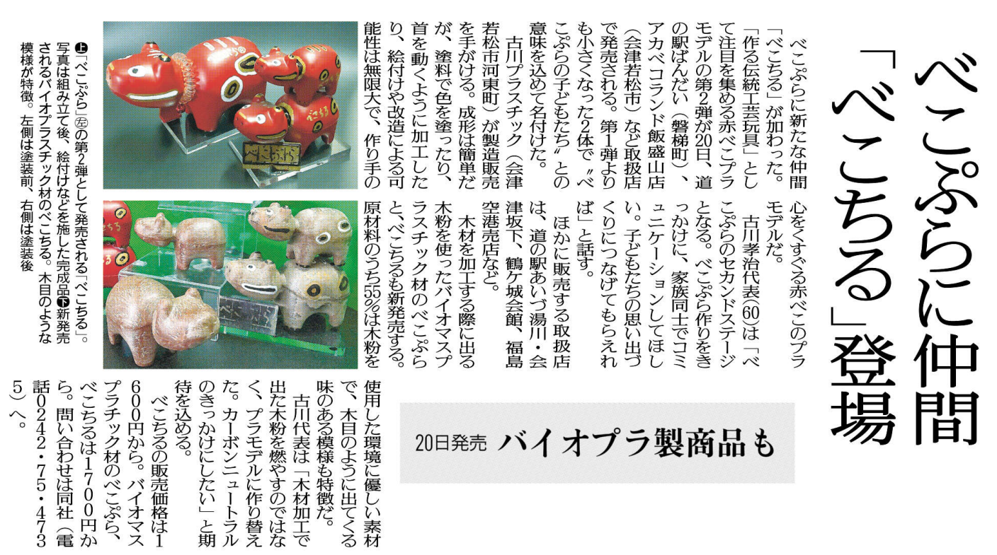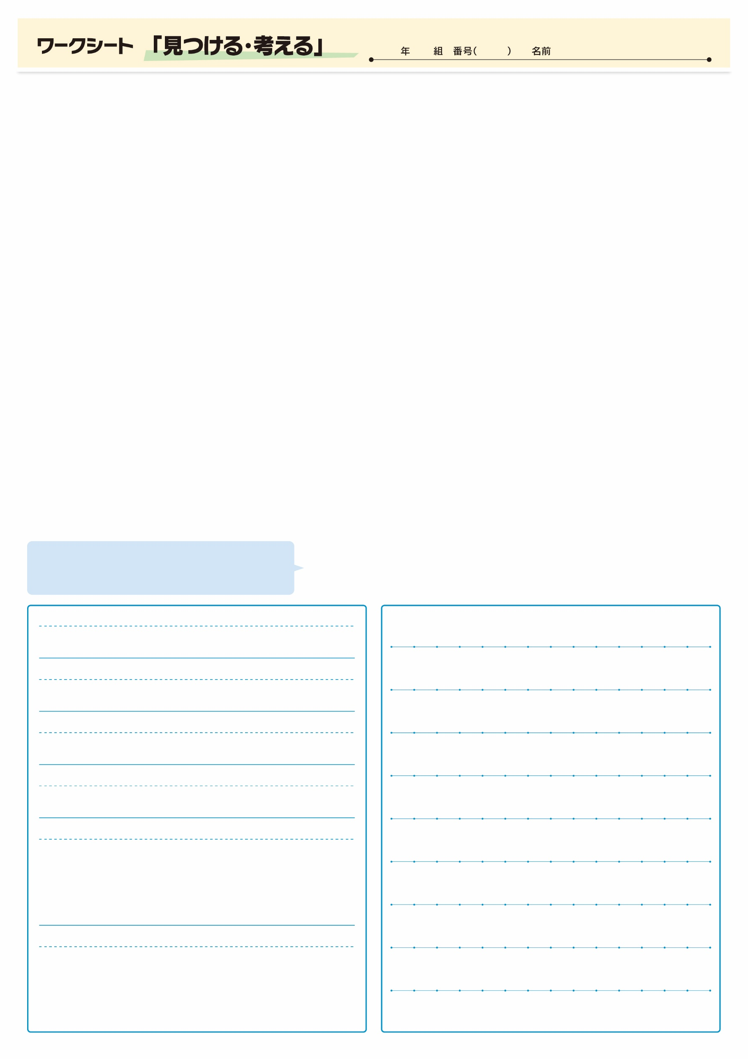

（When)いつから発売される？

（Why)なぜ古川代表はそれを売り出した？

（How)どのような素材が使われている？

（What)何が発売される？

（Who)

（Where)どこで買える？

記事を読んだ感想や意見を書いてみよう。

**⑫**

みなさんはどんな赤べこにしますか？

デザイン画を描いてみましょう。

▲ 6月11日 福島民友新聞掲載